Nr._________Prot. Tiranë, më____/____/2016

FORMULARI I NJOFTIMIT TË KONTRATËS
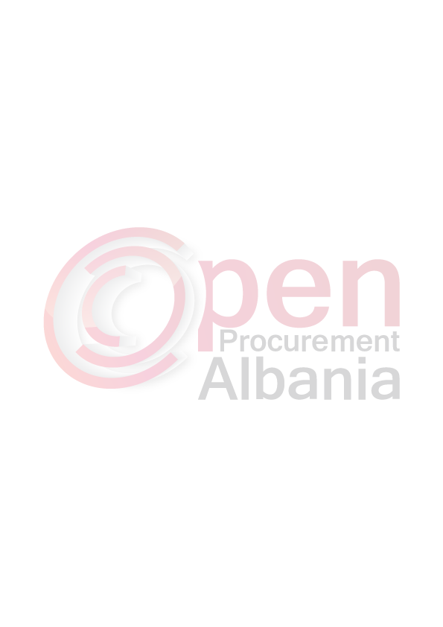
- Autoriteti kontraktor: Ujësjellës Kanalizime Tiranë sh.a., me adresë rruga “5 Maji” pranë Medresesë, Tiranë, me nr tel: 00 355 42240978

- Lloji i procedurës së prokurimit: “Kërkesë për Propozim”

- Objekti i prokurimit: “Mirëmbajtja dhe zhvillimi i sistemit të faturimit AL Billing”

- Fondi Limit: 4,625,000 (katër milion e gjashtëqind e njëzet e pesë mijë) lekë pa TVSH.

- Burimi i financimit: Të ardhurat e Ujësjellës Kanalizime Tiranë sh.a.

- Investim Shpenzim operativ X

- Afati për kryerjen e shërbimit: 12 muaj duke nisur nga data e nënshkrimit të kontratës.

- Data e zhvillimit të tenderit është: 25/04/2016 ora 10:00 në www.app.gov.al

- Afati i fundit për dorëzimin e ofertave është: Data 25/04/2016 ora 10:00 në www.app.gov.al.

Konceptoi: I.Çelmeta
Data .../... /.....2013
Afati i ruajtjes ..............(vjet)

